Муниципальное бюджетное общеобразовательное учреждение детский сад «Березка»

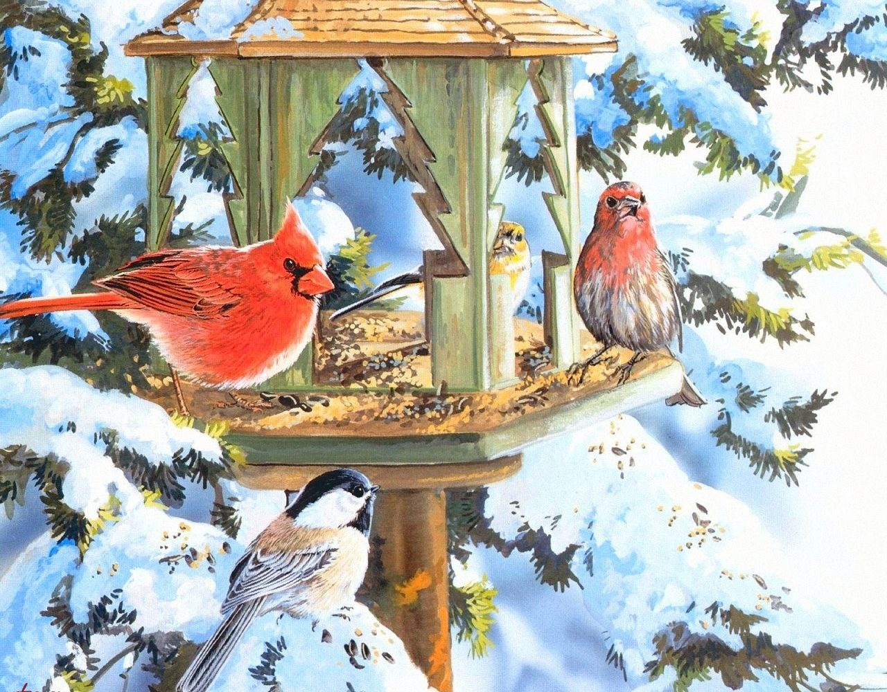

Проект «Зимующие птицы»
Для детей старшего дошкольного возраста

Подготовила воспитатель:
Л.Г. Козырева

пгт. Игрим, 2018 год

Тип проекта: информационно-творческий.
Вид проекта: групповой.
Продолжительность: краткосрочный (1 неделя)
Возраст детей-участников:5-7 лет.
Участники: воспитатели, дети и родители группы.

Общение с природой положительно влияет на человека, делает его добрее, мягче, будит в нем лучшие чувства. Особенно велика роль природы в воспитании детей.
«Природа - источник творческого вдохновения, источник подъема всех духовных сил человека, не только взрослого, но и подрастающего». Природа помогает окрашивать в эмоциональные тона все восприятия окружающей действительности. Вот это эмоциональное отношение к окружающей природе, неисчерпаемому источнику красоты, и должна воспитывать система образовательных учреждений у детей.
Актуальность:
В современных условиях проблема экологического воспитания дошкольников приобретает особую остроту и актуальность. Именно в период дошкольного детства происходит становление человеческой личности, формирование начал экологической культуры. Поэтому очень важно разбудить в детях интерес к живой природе, воспитывать любовь к ней, научить беречь окружающий мир.
Тема проекта «Зимующие птицы» выбрана не случайно. Ведь именно птицы окружают нас круглый год, принося людям пользу и радость. В холодное время года доступной пищи становится значительно меньше, но потребность в ней возрастает. Иногда естественный корм становится практически недоступным, поэтому многие птицы не могут пережить зиму и погибают.
Проведя диагностику, удалось установить, что уровень знаний детей по данной теме составляет 55%. Дети в недостаточной степени имеют представления о зимующих птицах (их повадках, поведении в разную погоду, о том, чем они питаются, где живут, почему так называются, в чём их польза, как люди помогают птицам в зимнее время),
И мы, педагоги, совместно с родителями, должны научить воспитанников видеть это, пополняя представления о зимующих птицах, их повадках и образе жизни, создать условия для общения ребенка с миром природы.

Проблема: Дети в недостаточной степени имеют представления о зимующих птицах.

Цель: расширение и обогащение знаний о зимующих птицах в процессе совместной деятельности родителей и воспитателей, формирование ответственного, бережного отношения к ним.

Задачи:
- Расширить знания детей об условиях жизни птиц в зимний период.
- Способствовать развитию творческих и интеллектуальных способностей воспитанников.
- Привлечь воспитанников и родителей к помощи птицам в трудное для птиц время.
Подготовительный этап
- Диагностика
- Определение темы проекта, задач.
- Подбор необходимой литературы по данной теме;
- Подготовка необходимых материалов (конспектов, игр и т.д.);
- Привлечь родителей воспитанников к планированию совместной деятельности;
-Подготовка консультаций, памяток для родителей.

Основной этап
Взаимодействие с детьми.
Понедельник:
- Беседа «Зимующие птицы»
- НОД окружающий мир по теме: «Зимующие птицы»
- Наблюдение на прогулке: «Какие птицы прилетают к нам на участок»
- Подвижные игры «Голуби и кот»
- Дидактическая игра «Подбери слова»
- Чтение художественной литературы: М. Горький «Воробьишко»

Вторник:
- Беседа «Покормите птиц зимой»
- НОД художественно-эстетическое развитие (аппликация) «Снегирь»
- Наблюдение на прогулке «Как птицы передвигаются»
- Дидактическая игра «У кормушки»
- Подвижная игра «Воробушки и кот»
- Заучивание стихотворения Александра Яшина «Покормите птиц зимой»

Среда:
- Рассматривание иллюстраций «Зимующие птицы»
Цель: продолжать формировать умение отличать птиц по внешнему виду.
- НОД речевое развитие «Поможем птицам»
- Наблюдение на прогулке «Наблюдение за вороной»
- Подвижная игра «Птица и клетка»
- Дидактическая игра «Четвертый лишний»
- Чтение и обсуждение стихотворения Юлии Никоновой «Зимние гости»
- Конструирование из бумаги «Птички на кормушке»

Четверг:
- Пальчиковая гимнастика «Кормушка»
- Викторина «Что мы знаем о зимующих птицах»
- НОД художественно-эстетическое развитие (рисование) «Зимующие птицы»
- Наблюдение на прогулке «Наблюдение за воробьем.
- Дидактическая игра «Чем больше, тем лучше»
- Малоподвижная игра с мячом «Кого, чем угостим»
- Прослушивание голосов птиц
Цель: продолжать учить детей слушать, развивать внимание, воображение, формировать познавательный интерес к окружающему миру, родной природе.
- Чтение художественной литературы: рассказ Л.Воронковой «Птичьи кормушки»

Пятница:
- Отгадывание загадок «Зимующие птицы»
- Спортивное развлечение «Птичьи станции»
- Наблюдение на прогулке за воробьем и вороной, сравнение.
- Оформление альбома «Зимующие птицы»
Цель: привлечение родителей и детей к созданию предметно-развивающей среды.
- Дидактическая игра «Подскажи словечко»
- Хороводная игра «Синички»
- Чтение художественной литературы: Т. Евдошенко «Берегите птиц»
- Просмотр мультфильма «Высокая горка»
Цель: формировать личную оценку поступков героев.

Взаимодействие с родителями

- Консультации – «Покормите птиц зимой»;
- Памятка «Чем кормить птиц».

Заключительный этап
Итоговые мероприятия:
Взаимодействие с детьми и их родителями:
- Выставка «Кормушки для птиц»
- Альбом «Зимующие птицы»
- Акция «Покормите птиц зимой»
Цель: привлечь внимание детей и родителей к проблемам зимующих птиц, помочь птицам пережить холодный период для того, чтобы сохранить их численность и поддержать видовое разнообразие.

Взаимодействие с детьми:
- Выставка рисунков «Зимующие птицы»
- Викторина «Что мы знаем о зимующих птицах»
- Спортивное развлечение «Птичьи станции»

Ожидаемый результат:
1. Расширены и обогащены знания детей, а также их родителей об условиях жизни птиц в зимний период.
2. Сформировано ответственное, бережное отношение к птицам.

Список литературы:
- Агапова И.А. Подвижные игры для дошкольников/И.А. Агапова, М.А. Давыдова. – М.: АРКТИ, 2008. – 124 с.
- Веракса Н.Е., Комарова Т.С., Васильева М.А. «От рождения до школы. Примерная основная общеобразовательная программа дошкольного образования». – М.: Мозаика-Синтез, 2010. – 304 с.
- Виноградова Ф. Умственное воспитание у детей в процессе ознакомления с природой. - М., 1978.- 154с.
- Воронкевич О.А. Добро пожаловать в экологию. - М., 2005.-170с.
- Елкина Н.В., Тарабарина Т.И. «1000 загадок. Популярное пособие для родителей и педагогов», - Ярославль: «Академия развития», 1997 г., - 224 с.
- Куцакова Л.В. Конструирование и ручной труд в детском саду. – М.: Просвещение, 1990.
- Николаева Н. Воспитание начал экологической культуры в дошкольном детстве: Методика работы с детьми подготовительной группы детского сада/ Н. Николаева. М.: Новая школа, 1995. 106 с.
- Селиверстов В.И. «Речевые игры с детьми», - М.: ВЛАДОС, 1994 г. – 344 с

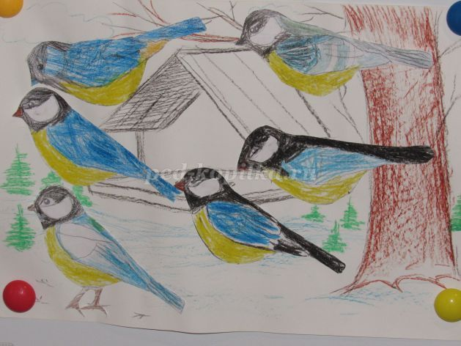

Картотека дидактических игр к проекту «Зимующие птицы»

Игра «Скажи кого нет?»
Человеческие дети,
Знают всех птиц на свете.
Все они зимуют, верьте.
Закрывайте глазки детки!
Цель: отработать падежные окончания существительных.
Открыв глаза, дети должны сказать: Кого нет на дереве? (На дереве нет сороки, воробья, синицы и т. д.).

Игра «Кто как голос подает?»
Отвечай, да поскорей
Кто, как голос подает?
Цель: расширять словарный запас детей.
Синица – тенькает; сорока – стрекочет, трещит; воробей – чирикает; снегирь – свистит и т.д.

Игра «Скажи ласково»
Ты дружочек не зевай –
Да словечко приласкай.
Цель: закрепить умения образовывать существительные при помощи уменьшительно-ласкательных суффиксов.
Воробей – воробушек, синица – синичка, снегирь – снегирёк и т. д.

Игра «Горячий – холодный»
Мы сейчас откроем рот,
Чтоб сказать наоборот.
Цель: закрепить в словаре ребенка слова антонимы.
Воробей маленький, а ворона – большая.
У синички хвост маленький, а у сороки – длинный.
Сорока тяжелая, а воробей – легкий.
У синички клюв тонкий, а у дятла – толстый.

Игра «Чья голова, чей клюв, чье перо?»
Чья у птицы голова?
Подскажи скорей слова.
Цель: расширять словарь детей за счет употребления притяжательных прилагательных.
У вороны – (воронья, вороньи), у воробья – воробьиная и т. д.

Игра «Один – много»
Мы волшебники немного,
Был один, а станет много.
Цель: образовывать существительные множественного числа именительного и родительного падежей.
Воробей – воробьи – воробьев, сорока – сороки – сорок,
Синица – синица – синиц ворона – вороны – ворон
Снегирь – снегири – снегирей дятел – дятлы – дятлов

Игра «Веселый счет»
Сколько их – всегда мы знаем.
Хорошо мы все считаем.
Цель: закрепить в речи детей согласование существительных с числительными.
Один воробей, два воробья, три воробья, четыре воробья, пять воробьев. (Снегирь синичка дятел, сорока).

Игра «Что умеют делать птицы?»
Никогда мы не забудем,
Что умеют делать птицы.
Цель: активизировать глагольный словарь детей.
Сорока (летает, стрекочет, прыгает, клюет)
Воробей, синица, дятел, воробей.

Игра «Дятел»
Воспитатель отстукивает разные ритмы, а ребенок повторяет за ним. Затем они меняются ролями.
Расскажи о своей любимой зимующей птице, не называя ее.
Ребенок рассказывает о своей любимой зимующей птице, говорит, какого она размера, какого цвета у нее оперение, где она живет и чем питается. Другие дети отгадывают, о какой птице шел разговор.
Цель: учить составлять описательный рассказ.

Пальчиковые игры на тему «ЗИМУЮЩИЕ ПТИЦЫ»

Птичья кормушка  Мы повесили кормушки,  В них насыпали зерно.  Для голодных птиц зимою  Очень вкусное оно.  Прилетайте к нам, синицы,  Голубь, клест и воробей!  И, конечно, ждем мы в гости  Красногрудых снегирей. | Дети имитируют движения.  Имитируют движения.  Загибают по очереди пальцы, перечисляя птиц.
Я зимой кормлю всех птиц  Я зимой кормлю всех птиц –  Голубей, ворон, синиц,  Воробьев и снегирей –  Вот кормушка у дверей.  Дам им булки, пшенной каши,  Дам им зерна, семена.  А синице дам я сало,  Пусть клюет его она. | Дети загибают или разгибают пальцы на руке, перечисляя птиц.  Показывают одной рукой на кормушку.  Загибают или разгибают пальцы на руке, перечисляя корм.  Собранными в щепотку пальцами рук имитируют движения.
***  Воробьи – воробушки,  Серенькие перышки!  Клюйте, клюйте крошки  У меня с ладошки!  Нет, с ладошки не клюют  И погладить не дают.  Как бы нам поладить,  Чтоб дались погладить? | Пальцы в кулак, указательный и большой вытянуты – клювик.  Шевелят выпрямленными пальцами рук.  Стучат указательным пальцем правой руки по левой ладони и наоборот.  Подуть на раскрытые ладони.  Погладить тыльные стороны рук поочередно.  Хлопки в ладоши.  Потереть ладоши друг о друга.
***  Сколько птиц в кормушке нашей  Прилетело? Мы расскажем.  Две синицы, воробей,  Шесть щеглов и голубей,  Дятел в пестрых перышках.  Всем хватило зернышек. | Сжимать и разжимать кулачки.  На каждое название птицы загибать пальцы.  Сжимать и разжимать кулачки.
***  Птичка крылышками машет  И летит к себе в гнездо.  Птенчикам своим расскажет,  Где она взяла зерно. | Большие пальцы соприкасаются, ладони – крылья машут.  Пальцы правой руки обхватить левой ладонью.  Шевелить ими – птенцы.
***  Ну-ка, посчитай-ка!  Десять птичек – стайка.  Вот ворона, галка тут,  Здесь воробушки живут.  Голуби воркуют,  По теплу тоскуют.  Сидя на снегу глубоком,  Растрещалася сорока.  Красногрудый снегирек  Солнышку подставил бок.  Свиристели прилетали,  Всю рябину обклевали.  А синица-озорница  Со сестрицами резвится.  Дятел дерево долбит,  Молча клест в гнезде сидит. | Хлопки в ладоши.  Ладони открыты, пальцы растопырены.  Загибать пальцы поочередно.
***  Мы кормушку смастерили,  Мы столовую открыли…  В гости в первый день недели  К нам синицы прилетели.  А во вторник – посмотри –  Прилетели снегири.  Три вороны были в среду,  Мы не ждали их к обеду.  А в четверг, со всех краев –  Стая жадных воробьев.  В пятницу, в столовой нашей,  Голубь лакомился кашей.  А в субботу на пирог  Прилетело семь сорок.  В воскресенье, в воскресенье  Было общее веселье. | Удары кулачками друг о друга сверху.  Раскрыть ладошки.  Поочередно загибать пальцы на обеих руках, начиная с мизинцев.  Хлопки в ладоши чередовать с ударами о колени.
Дятел  Я по дереву стучу,  Червячка добыть хочу,  Хоть он скрылся под корой,  Все равно он будет мой. | Раскрытая ладонь одной руки изображает дерево, а указательный палец другой руки – клюв дятла. На каждую строчку – четыре удара пальца по ладони.
Воробей  Ловит воробей жучков,  Уплетает червячков,  И на юг не улетает –  Так, под крышей обитает.  Прыг, да прыг,  Да чик-чирик!  Жить он в городе привык! | Сложить пальцы обеих рук в щепоть и «клевать» со стола воображаемых жучков и червячков.  Соединить ладони с сомкнутыми пальцами и поднять руки вверх.  Опираясь на кончики пальцев, поочередно «подпрыгивать» обеими руками над поверхностью стола.
Сел на ветку снегирек  Сел на ветку снегирек,  Брызнул дождик  Он промок.  Ветерок, подуй слегка,  Обсуши нам снегирька. | «Попрыгать» ладошками по плечам.  Потрясти кистями рук перед собой.  Обхватить себя руками и слегка «подрожать», как от холода.  Поднять руки вверх и покачать ими.  Помахать руками – «крылышками»
Летит над полем птичка  Летит над полем птичка.  Чирик-чик-чик,  Чирик-чик-чик.  Что несет синичка?  Чирик-чик-чик,  Чирик-чик-чик.  Несет травинку птичка.  Чирик-чик-чик,  Чирик-чик-чик.  Гнездо совьет синичка.  Чирик-чик-чик,  Чирик-чик-чик. | Положить крест-накрест повернутые к себе ладошки, большими пальцами зацепиться – «голова птицы», помахать пальчиками – «крылья»  Хлопать по коленям то одной ладошкой, то другой на каждый слог.  Изобразить удивление – приподнять плечи.  Хлопать по коленям то одной ладошкой, то другой на каждый слог.  Соединить большой и указательный пальцы, как будто держим травинку.  Хлопать по коленям то одной ладошкой, то другой на каждый слог.  Поставить рядом слегка округленные ладошки – «гнездо».  Хлопать по коленям то одной ладошкой, то другой на каждый слог.
Дятел  Вдруг в лесу раздался стук.  Это дятел долбит сук.  Он деревья не калечит,  Он деревья клювом лечит. | Постукивать по столу подушечкой указательного пальца правой руки. Затем тоже самое проделать левой рукой.
Воробей  Шустро скачет воробьишка,  Птичка – серая малышка.  По двору шныряет,  Крошки собирает. | Стучат пальцами по столу.  Сжимают и разжимают пальцы в кулак.  Пальцами «ходят» по столу.  Стучат пальцами по столу.
Лесной лекарь  Дятел на суку сидит,  Дятел дерево долбит,  Лечит дятел старый дуб,  Добрый дятел дубу люб. | На одной руке соединить все пальцы с большим – «дятел». Другую руку поставить вертикально перед собой – «дерево».  Изобразить, как дятел стучит клювом по дереву.  Помахать кистями рук – «летящая птица».
Сорока  Рано утром издалека  Прилетела к нам сорока.  Стала громко стрекотать,  Длинным хвостиком махать,  Зернышки она клевала,  Все на свете рассказала. | Соединить кисти рук крест-накрест, соприкасаясь запястьями; помахать обеими кистями, как крыльями.  Ладони с сомкнутыми пальцами прижать друг к другу и наклонять их вправо-влево.  Пальцы обеих рук собрать в щепоть и «клевать зернышки» с поверхности стола.
Птички  В гости к нашей сестричке  Весной прилетали птички:  Эта птичка – совушка,  Ну а эта – скворушка.  Эта птичка – воробей,  Ну а эта – соловей.  Эта – дятел, эта – стриж,  Эта же – поющий чиж,  Эта птичка – коростель,  Эта птичка – свиристель,  Ну а это издалека  Прилетела к нам сорока. | Поднять обе руки и помахать кистями, изображая крылья птиц.  Называя птиц, поглаживать, разминать или растирать поочередно каждый палец.
Птичка  Птичка дом себе вила,  В гнездо веточку несла.  Там, где курочка гуляла,  Три пушиночки нашла.  Хлев овечий обошла,  Две соломинки нашла.  Получился дом отличный,  Можно отложить яички. | Пальцы складывают «домиком».  Каждый пальчик удаляется от пальчика(запястье не отводить).  Пальчики «ходят» по столу.  Пальчики стучат по столу.  Пальцы складывают «домиком».  Каждый палец постукивает о другой (в сложенном «домике»).
***  Зимовать у нас остались  Дятлы, совы, воробьи,  Галки, голуби, синицы…  Прилетели снегири. | Руки на столе, ладошками вниз; разводить пальцы в стороны и соединять.  Последовательно поднимать большой, указательный, средний пальцы правой руки.  Поднимать безымянный палец, мизинец правой руки и большой палец левой руки.  Ладони повернуть к себе, большие пальцы выпрямить и переплести – «птичка», остальными пальцами совершать колебательные движения.
Снегири  Снегири.  Раз, два, три.  Прилетели, посидели,  Погалдели, улетели.  Улетели в небеса.  Вот какие чудеса! | Стоят лицом в круг. Хлопают опущенными руками по бокам.  Загибают по три пальчика на обеих руках, начиная с больших.  Загибают оставшиеся два пальчика на каждой руке.  Бегут по кругу, взмахивая руками, как крыльями.  Останавливаются, машут скрещенными ладонями.  С удивлением разводят руками.
Сорока  Сорока, сорока,  Научи меня летать,  Невысоко,  Недалеко,  Чтобы солнышко видать. | Ладони раскрыты, большие пальцы переплетены, машем кистями рук, как крыльями.  Руку поднимаем вверх.  Кисть руки прикладываем к глазам.  Рисуем в воздухе круг.

